Год семьи январь-февраль 2024г
МБОУ СОШ № 3 г. Азова

№ п/п | Наименование мероприятия | Дата проведения | Количество участников | Фото | Ссылка на официальный сайт ОУ | Ссылка на раздел официального сайта образовательного учреждения «Год семьи»  с официальным логотипом и Планом мероприятий в ОУ
1 | Участие во втором городском фестивале "Азовские меланки" | 13.01.2024 г | 30 | 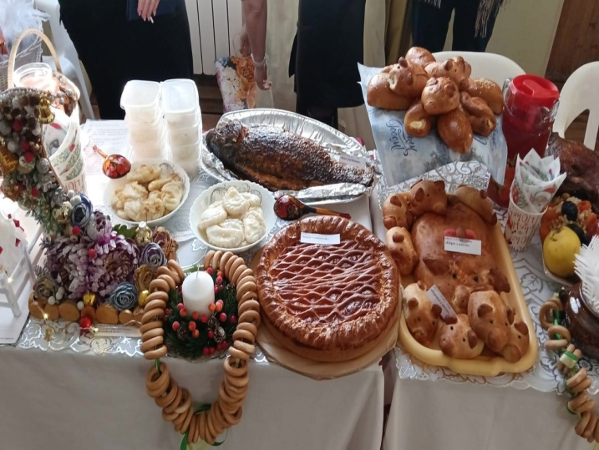  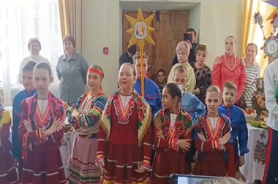 | https://vk.com/wall-217103412_347 | https://school3.azobr.ru/god-semi-2024/
2 | Участие в городской акции "Птицы в городе – 2024", кормушки были изготовлены детьми вместе с родителями | 20.01 | 20 | 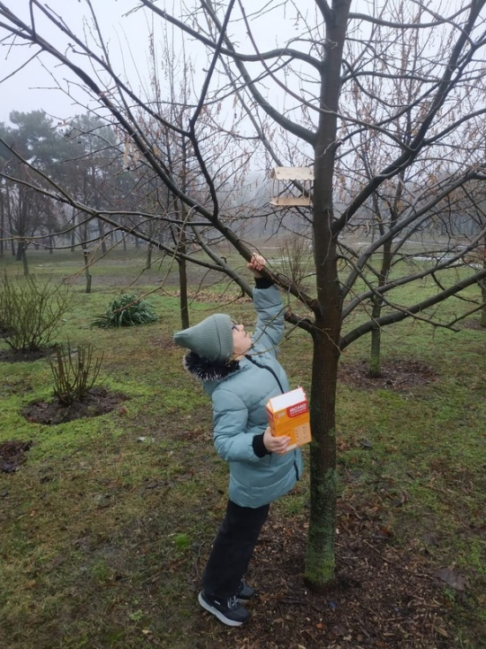 | https://vk.com/wall-217103412_358 | https://school3.azobr.ru/god-semi-2024/
3 | Участие во Всероссийском конкурсе «Это у нас семейное» платформы «Россия - страна возможностей» | 10.02 | семья Тихоновых | 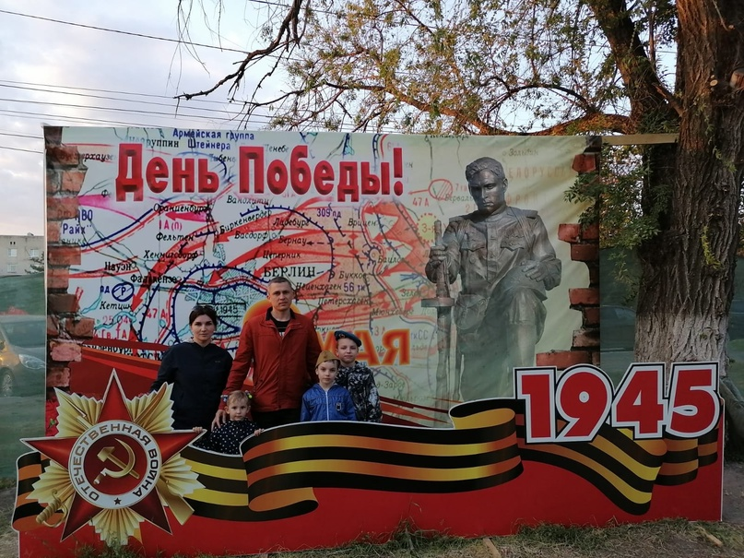 | https://vk.com/wall-217103412_413 | https://school3.azobr.ru/god-semi-2024/
4 | Изготовление детьми совместно с родителями чебурашек для отправки бойцам СВО |  | 60 | 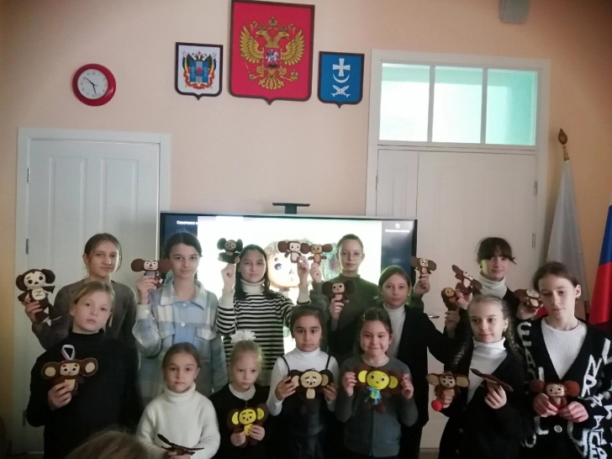  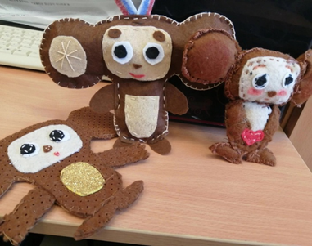 | https://vk.com/wall-217103412_389 | https://school3.azobr.ru/god-semi-2024/
5 | Изготовление поздравительных открыток и подарков для пап ко Дню защитника Отечества | 10.02-21.02 | 430 | 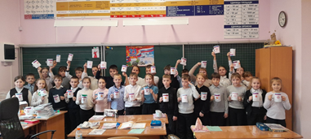  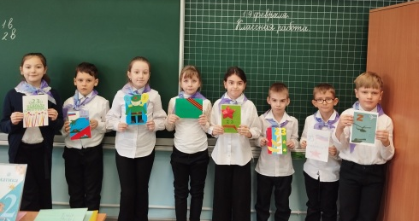 | https://vk.com/wall-217103412_428 | https://school3.azobr.ru/god-semi-2024/

